Методическое пособие
по правилам пожарной безопасности
«ЛЭПБУК»
«Пожарная безопасность»

Еще в древних временах огонь интересовал человека. С одной стороны, огонь – друг человека, а с другой может быть врагом. Без огня очень плохо – не приготовить пищу, не осветить дом. Сейчас, в наше время, когда все электрифицировано, огонь, по-прежнему, играет немаловажную роль. К сожалению, ежегодная статистика, показывает рост числа происшествий, в которых от огня страдают дети. Все мы знаем, что детей привлекает огонь. И этот познавательный интерес должен быть направлен в нужное русло. А это значит, что дети должны знать правила обращения с огнем. Родителям и педагогам необходимо помочь детям узнать как можно больше об окружающем мире, предостеречь об возможных опасностях, которые их ожидают на пути к познанию. Данное дидактическое пособие дает детям возможность в игровой форме закрепить полученные знания о пожарной безопасности. Актуальностью данной игровой технологии является то, что «лэпбук» - это отличный способ закрепления и повторения материалов, с которыми ребенок уже был знаком.

Цель. Закрепление элементарных правил пожарной безопасности с детьми, развитие у них чувства самосохранения.

Задачи:
- Формировать понимание необходимости соблюдения правил пожарной безопасности;
- Продолжать расширять представления о безопасном поведении в случае возникновения пожара (умении ориентироваться в группе и в других помещениях, уметь позвонить на«01»);
- Продолжать знакомить со средствами пожаротушения;
- Уточнить знания детей о профессии пожарного;
- Обучать умению безопасно обращаться с бытовыми приборами;
- Активизировать словарь;
- Формировать навыки самостоятельности;
- Воспитывать ответственность за свою жизнь.
Разработанное нами дидактическое пособие, с применением игровой инновационной технологии «лэпбук», позволяет решить перечисленные задачи, в форме игры обобщить, закрепить, систематизировать имеющиеся знания детей о пожарной безопасности в различных жизненных ситуациях.

Комплектация.

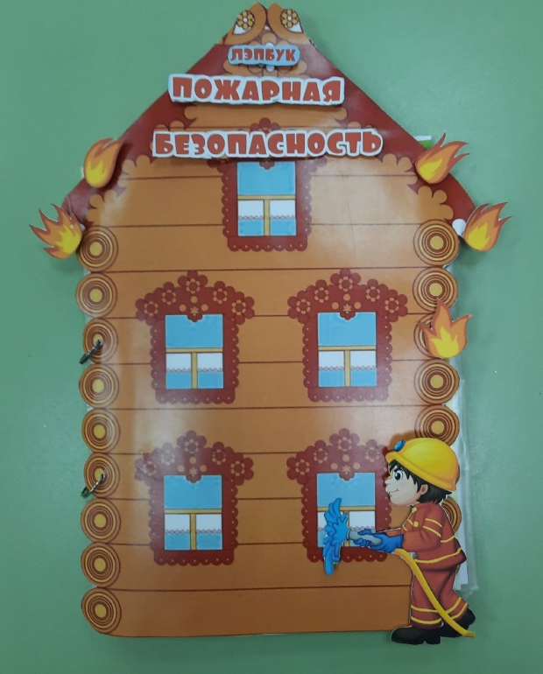

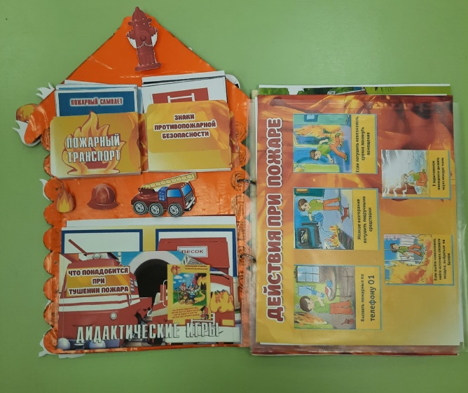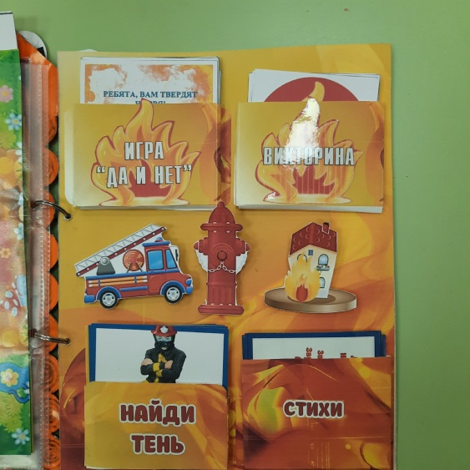

«Правила пожарной безопасности».
Цель: формирование осознанного отношения к сохранению своего здоровья и здоровья окружающих.
Задачи:
-познакомить с основными правилами пожарной безопасности;
-закрепить основы безопасности жизнедеятельности человека;
-уточнить знания детей о причинах пожаров;
-уточнить знания о правилах поведения при пожаре;
-подвести детей к пониманию необходимости соблюдать меры предосторожности;
-расширять знания об источниках опасности в быту;
-закреплять правила безопасного обращения с бытовыми предметами;
-закреплять знания о том, что в случае необходимости взрослые звонят по телефонам 01;
-закреплять умение называть свое имя, фамилию, возраст, домашний адрес;
-формировать умение обращаться за помощью к взрослым;
- воспитывать ответственность за свою жизнь и жизнь окружающих людей.

«Тайна волшебного пламени».
Цель: посредством предложенного демонстрационного материала, способствовать уточнению знаний детей о пожарной безопасности.
Задачи:
-продолжать учить детей играть в различные дидактические игры;
-развивать сообразительность, умение самостоятельно решать поставленную задачу;
-содействовать проявлению и развитию в игре ассоциативно – образного, логического мышления, познавательной активности;
-воспитывать дружеские взаимоотношения между детьми, умение договариваться, помогать друг другу.

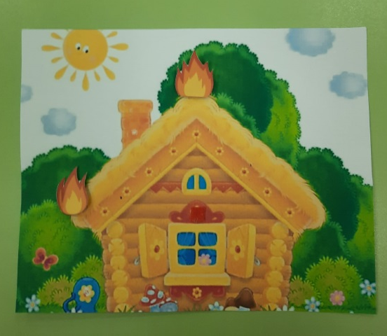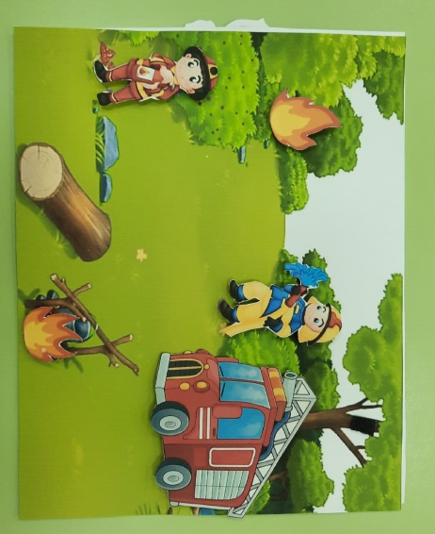

«Правила поведения при пожаре».
Цель: посредством ознакомления детей с правилами поведения при пожаре, формировать готовность применить сознательные действия при выходе из чрезвычайной ситуации.
Задачи:
-познакомить с правилами поведения при пожаре;
-учить оценивать свои возможности по преодолению опасности;
-формировать у детей готовность самостоятельно противодействовать опасности, адекватно на нее реагировать;
-формировать у детей навыки поведения в ситуации «Один дома»;
-формировать умение обращаться за помощью к взрослым;
-расширять знания детей о работе МЧС, пожарной службы;
-закреплять знания о том, что в случае необходимости взрослые звонят по телефонам 101;
-закреплять умение называть свое имя, фамилию, возраст, домашний адрес;
-способствовать формированию находчивости, самостоятельности, инициативности, организованности при выходе из чрезвычайной ситуации;
-воспитывать ответственность за свою жизнь и жизнь окружающих людей.
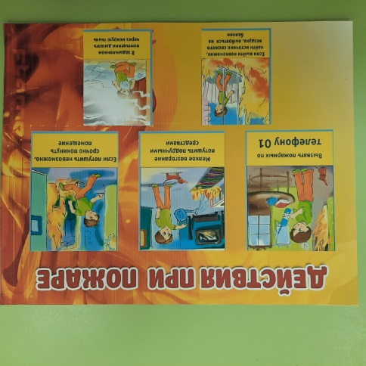
«Одежда и снаряжение пожарного».
Цель: посредством ознакомления детей с одеждой и снаряжением пожарного, подвести к осознанному пониманию значимости данной профессии для общества.
Задачи:
-продолжать расширять представления о людях разных профессий;
-развивать интерес к профессии – пожарный;
-уточнять знания о работе пожарных;
-познакомить детей с одеждой и снаряжением пожарного, а также с их назначением;
-активизировать словарь;
-закрепить умение определять и называть одежду и снаряжение пожарного, объяснять их назначение;
-представлять детям целостный взгляд на человека труда – пожарного, владение им такими качествами как ответственность, выносливость, смелость, трудолюбие, добросовестность;
-расширять знания детей о значении труда пожарных для общества;
-расширять знания детей о работе МЧС, пожарной службы;
-воспитывать уважение к людям труда;
-воспитывать нравственные качества: мужество, находчивость, самоотверженность.
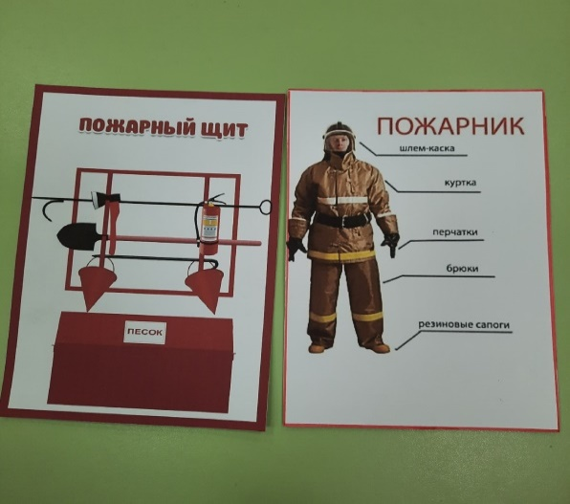
Кармашек дидактическая игра «Что пригодится при пожаре?»
Цель: посредством ознакомления детей с профессией пожарный, формировать представление о предметах облегчающих труд людей данной профессии.
Задачи:
-продолжать учить играть в различные дидактические игры;
-углублять представления о существенных характеристиках предметов, возможности использования их в чрезвычайной ситуации;
-формировать умение выделять и называть предметы необходимые при пожаротушении из группы предметов объясняя свой выбор;
-продолжать учить согласовывать свои действия с действиями ведущего и других участников игры;
-развивать умение самостоятельно объединяться для совместной игры;
-развивать сообразительность, умение самостоятельно решать поставленную задачу;
-содействовать проявлению и развитию в игре логического мышления, познавательной активности;
-воспитывать дружеские взаимоотношения между детьми, умение договариваться, помогать друг другу.
Комплектация игры:
- карточки с предметами необходимыми при пожаротушении;
- карточки с предметами, которые не используются при пожаротушении.
Количество игроков: от одного и более

Ход игры: ведущий показывает карточку, а ребенок объясняет, нужен (не нужен) этот предмет при пожаротушении. Ведущий дает карточку, а ребенок выбирает, какой предмет лишний. Если в игре участвуют несколько игроков, им за правильный ответ выдается жетон. Выигрывает тот игрок, у кого в конце игры окажется большее количество жетонов.

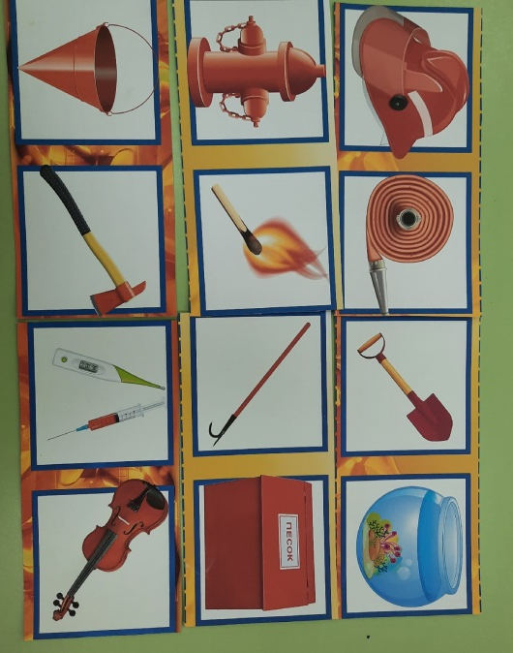

Кармашек «Пожарная техника».
Цель: познакомить детей с разновидностями пожарной техники.
Задачи:
-формировать элементарные представления о разновидностях пожарной техники, как наземном, так и воздушном транспорте;
-расширять осведомленность детей о сфере производства пожарной техники ее значимости для жизни общества в целом;
-активизировать словарь;
-расширять представления детей о труде взрослых, результатах труда, его общественной значимости;
-формировать бережное отношение к тому, что сделано руками человека;
-прививать чувство благодарности к людям за их труд;
-воспитывать чувство гордости за достижения страны в сфере производства пожарной техники.
-закреплять правила безопасного обращения с бытовыми предметами;
-подвести детей к пониманию необходимости соблюдать меры предосторожности;
-развивать волевые качества: выполнять установленные нормы поведения, в своих поступках следовать положительному примеру;
-продолжать учить согласовывать свои действия с действиями ведущего и других участников игры;
-развивать умение самостоятельно объединяться для совместной игры

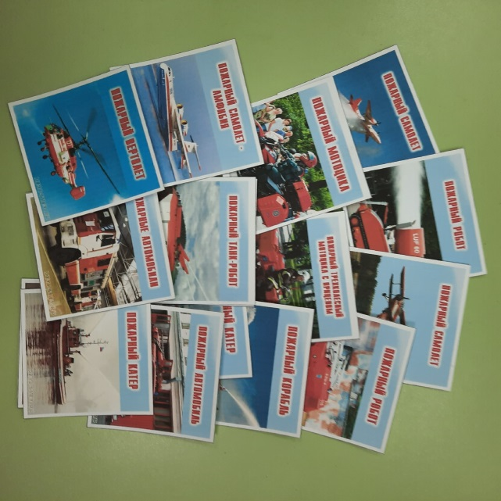
Кармашек «Запрещающие знаки пожарной безопасности».
Дидактическая игра «Собери и назови знак».
Цель: посредством ознакомления детей с запрещающими знаками пожарной безопасности, формировать осознанное положительное отношение к выполнению установленных норм поведения.
Задачи:
-продолжать учить детей играть в различные дидактические игры;
-познакомить детей с запрещающими знаками пожарной безопасности их значением;
-активизировать словарь;
-формировать умение узнавать и называть запрещающие знаки пожарной безопасности, объяснять их значение;
- подвести детей к пониманию необходимости соблюдать меры предосторожности;
-развивать умение в своих поступках следовать положительному примеру;
-воспитывать ответственность за свою жизнь и жизнь окружающих людей.

Дидактическая игра «Кто быстрее найдет свои знаки»
Цель: развитие памяти, объяснительной речи.
Дети выбирают знаки, рассказывают, какие знаки они выбрали и объясняют, что означает этот знак.
Дидактическая игра «Угадай, какой знак»
Цель: закрепление названий и назначение знаков противопожарной безопасности.
Ведущий называет знак. Ребенок находит знак и рассказывает, что он обозначает. Второй вариант: ведущий описывает знак, не называя его, отгадавший показывает знак.
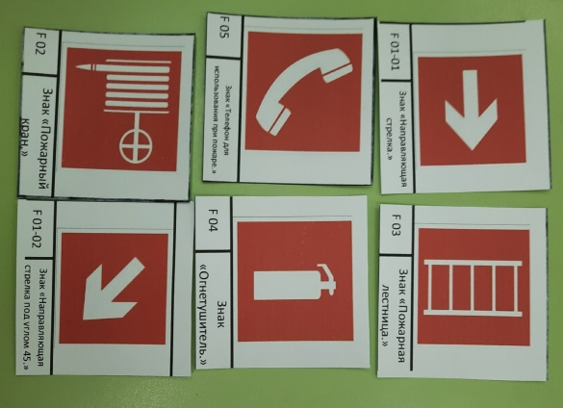
Кармашек дидактическая игра «Огонь - друг или враг?».
Цель: посредством дидактической игры показать значимость огня в жизни человека в той или иной ситуации.
Задачи:
-продолжать учить детей играть в различные дидактические игры;
-формировать умение моделировать ситуации, когда огонь является жизненно необходимым и несет хорошее и когда огонь выступает «врагом», может стать причиной пожара и гибели животных и человека;
-закреплять правила безопасного обращения с бытовыми предметами;
-развивать умение выполнять установленные нормы поведения;
-активизировать словарь;
-продолжать учить согласовывать свои действия с действиями ведущего и других участников игры;
-развивать умение самостоятельно объединяться для совместной игры;
-развивать сообразительность, умение самостоятельно решать поставленную задачу;
-содействовать проявлению и развитию в игре логического мышления, познавательной активности;
-воспитывать дружеские взаимоотношения между детьми, умение договариваться, помогать друг другу.
Комплектация игры:
- иллюстрации – «огонь добро» – « огонек улыбается»;
- карточки - иллюстрации – «огонь зло» - « огонек злится».
Количество игроков: от одного и более.

Рекомендации к использованию игры «Огонь - друг или враг?».
Вначале рассмотрите картинки - иллюстрации - «огонь добро» и «огонь зло». Повторите правила безопасности в доме, на природе, противопожарной безопасности. Ознакомление с карточками – иллюстрациями проводите постепенно, каждый раз рассматривая одну карточку, объясняя значимость огня в каждой из предложенных ситуаций. Закрепляя правила, объясните необходимость их выполнения. Не запугивайте ребёнка, а объясните, почему нужно поступать так, а не иначе. Дайте ребенку четкий алгоритм действий, который он может легко запомнить и воспроизвести.
Варианты игровых заданий.
Количество участников: от одного и более
Ход игры: ведущий выбирает картинку - иллюстрацию «огонь добро» («огонь зло»), а ребенок объясняет, какова значимость огня в каждой из предложенных ситуаций. Если в игре участвуют несколько игроков, им за правильный ответ выдается жетон. Выигрывает тот игрок, у кого в конце игры окажется большее количество жетонов.
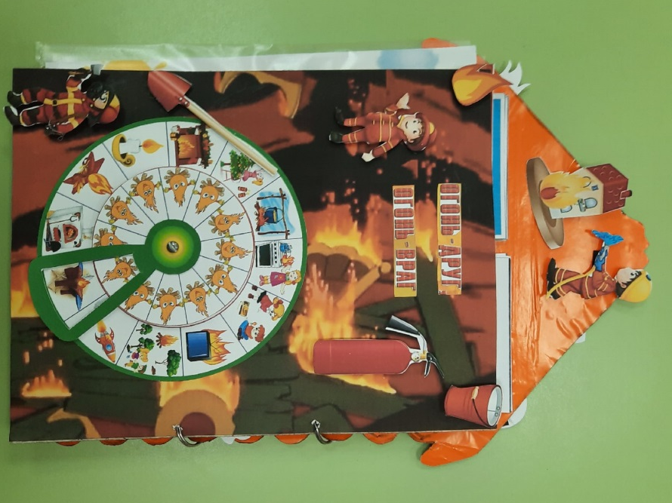

Кармашек «Дидактическая игра «Найди тень»
Цель: учить находить заданные силуэты. Закрепить знания детей о профессии пожарный. Развитие зрительного восприятия детей, внимания, логического мышления.
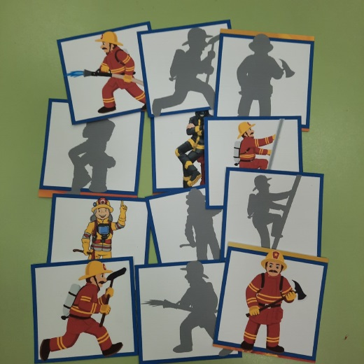
Кармашек Игра «Да – нет», «Огонь – опасная игра» (рассматривание мало сюжетных картинок).
Цель: посредством рассматривания мало сюжетных картин, способствовать формированию привычки осознанного поведения в различных пожароопасных ситуациях.
Задачи:
-формировать умение, опираясь на жизненный опыт адекватно оценивать тот или иной поступок со стороны;
-совершенствовать умение составлять рассказ по содержанию мало сюжетной картинки;
-уточнять высказывания детей, помогать им, более точно характеризовать ситуацию;
-учить высказывать предположения и делать простейшие выводы, излагать свои мысли понятно для окружающих;
-продолжать формировать умение отстаивать свою точку зрения;
-приучать детей к самостоятельности суждений;
-формировать умение спокойно отстаивать свое мнение;
-формировать умение слушать собеседника, не перебивать без надобности;
-воспитывать уважительное отношение к окружающим.

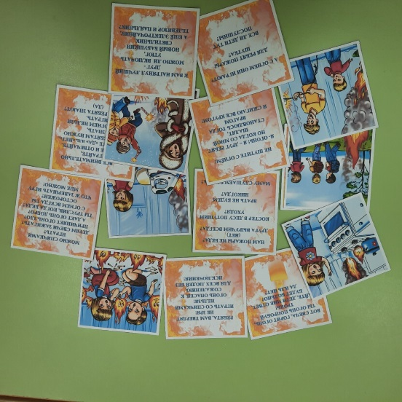

Кармашки «Стихи», «Викторина».
Цель: посредством использования художественной литературы, способствовать развитию социального и эмоционального интеллекта, при формировании основ безопасного поведения в быту, социуме, природе.
Задачи:
-продолжать развивать интерес детей к художественной литературе;
-пополнять литературный багаж сказками, рассказами, стихотворениями, загадками, пословицами;
-обращать внимание детей на выразительные средства (образные слова и выражения, эпитеты, сравнения);
-прививать чуткость к поэтическому слову;
-продолжать совершенствовать художественно – речевые исполнительские навыки детей при чтении стихотворений, в драматизациях;
-продолжать знакомить детей с иллюстрациями известных художников;
-воспитывать читателя, способного испытывать сострадание и сочувствие к героям книги.

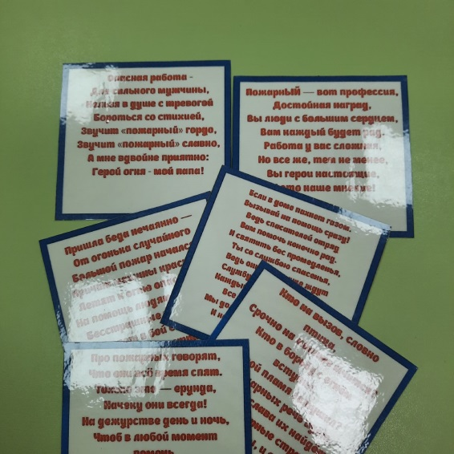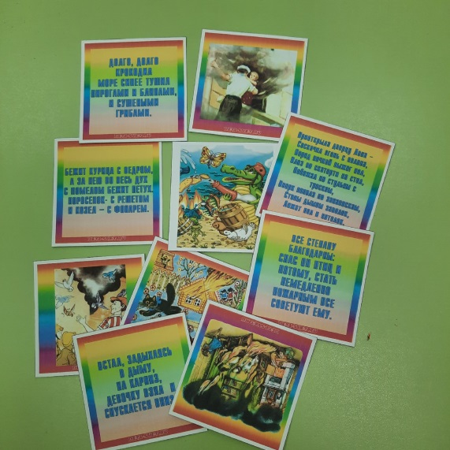

Использованная литература

1.https://yandex.ru/images/search.

